第15讲--异常处理
本讲内容 2
本讲目标 2
本讲重点 2
本讲难点 2
回顾、预习检查[10分钟] 2
课程知识点讲解： 2
知识点1：异常[10分钟] 2
1) 生活中的异常 2
2) 程序中的异常 2
3) 什么是异常 3
4) 小结 3
知识点2：异常处理[25分钟] 3
1) 什么是异常处理 3
2) Java中如何进行异常处理 4
3) try-catch-finally块 4
4) 多重异常 5
5) 没有匹配catch块的处理 6
6) 小结 6
知识点3：使用throws和throw[10分钟] 7
1) 抛出异常(throw) 7
2) 异常声明(throws) 8
3) throw与throws比较 8
4) 小结 8
知识点4：异常的分类[10分钟] 9
1) 异常分类 9
2) 常见的异常类型 10
知识点5：自定义异常[10分钟] 11
1) 为什么需要自定义异常 11
2) 如何创建自定义异常 11
知识点6：异常使用细节[10分钟] 11
1) 使用细节 11
总结[5分钟] 12
1) 总结 12
2) 作业 12
授课教师： 钟慧涛
课 时： 2课时

本讲内容
- 异常的概念
- 异常类的分类
- 程序中的异常处理
- 自定义的异常类

本讲目标
- 理解异常的概念
- 掌握Java中异常类的继承结构
- 掌握在Java中如何对程序进行异常处理
- 掌握自定义异常类的创建和使用

本讲重点
- 异常处理机制
- try 、catch 、 finally

本讲难点
- try 、catch 、 finally

回顾、预习检查[10分钟]
- 回顾
  - Java中的集合框架包括Collection和Map两大基本接口；List和Set接口继承自Collection接口
  - ArrayList和Vector是List接口的实现类；List为有序接口，允许有重复值；Set为无序接口，不允许有重复值；HashSet是Set接口的常用实现类
  - Map接口以键值对形式存储数据，其常用实现类有HashMap、Hashtable；二者不允许出现重复键, Hashtable不允许出现空键空值
  - 泛型是指创建对象时不指定类中属性的具体类型、而由外部在声明及实例化对象时指定类型。泛型可以提高数据安全性问题
- 预习
  - 什么是异常？
  - Java中，如何进行异常处理？
  - 请说明throw 与 throws的区别与联系？

课程知识点讲解：

知识点1：异常[10分钟]

生活中的异常
- 生活中的异常就是在生活中遇到的一些意外的事情
- 例如：
      - 平常来上学，从宿舍到教室要5分钟，可是：因为昨天下雨，地上积了很多水，刚走到一个积水的地方，不小心滑倒了，弄了一身水，只好回去换衣服，等再到教室，用了不止5分钟了。这就是上学过程中的一个异常。

程序中的异常
- 例如：
public class Demo001 {
public static void main(String args[]) {
int d = 0;
除数可以为零?
int a = 42 / d;
}
除数为零时产生异常,中止程序运行
}

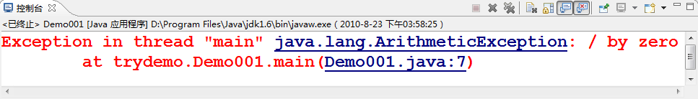
- 在上面的例子中：
      - 只要变量d不是0，那么程序就不会出错。
      - 但我们无法控制这个变量的值，因为这个变量的值可以由用户输入
      - 我们可以根据用户的输入进行一些处理，不让程序因为用户输入了0而出问题
- 要保证程序不因出现异常而中止运行，必须要对出现的异常进行处理
- 再比如在网站注册的时候，有填写年龄的选项，要求是输入数字，但如果有用户输入字符，还有如果进行除法运算，被除数当用户输入0，那程序面对这样的异常该怎么办呢？
- 在JAVA中就提供了这样的异常处理机制。异常处理机制就象人平时遇到一些自己使料不及的事情的时候，预先想好了一些处理的办法。

什么是异常
- 异常就是在程序的运行过程中所发生的不正常的事件，它会中断正在运行的程序
- 面对异常该怎么办呢？通常情况下，我们会处理这些异常：
      - 我们会根据不同的异常进行相应的处理，而不会就此中断我们的生活
      - 如上面那个生活中的例子里，要是滑倒了，就回去换衣服，这就是处理异常。处理完毕后就可以继续来上课了。

小结
- 异常就是在程序的运行过程中所发生的不正常的事件，它会中断正在运行的程序
- 我们应该对异常进行处理，以避免程序在未经许可的情况下关闭或停止运行。

知识点2：异常处理[25分钟]

什么是异常处理
- Java编程语言使用异常处理机制为程序提供了错误处理的能力
- 异常处理实际上就是对可能发生的异常进行判断，然后进行预处理，只要发生异常，就按照预先想好的办法来处理。
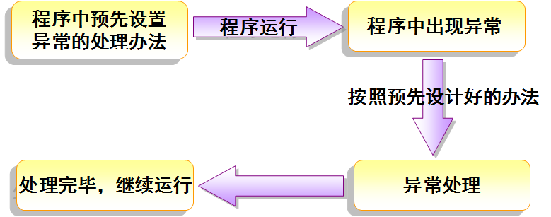

Java中如何进行异常处理
- Java的异常处理是通过5个关键字来实现的：try、catch、 finally、throw、throws
- 这五个关键字的特点如下：
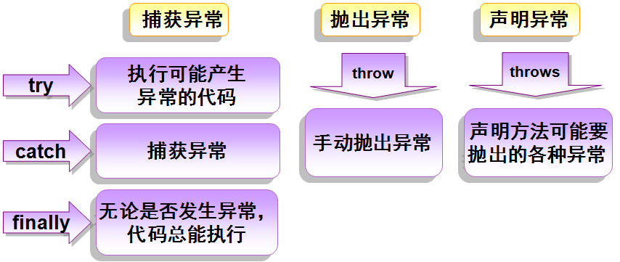

try-catch-finally块
- 在Java的异常处理过程中，实际上也是按照面向对象的方式进行的
      - 示例
public class Demo002 {
public static void main(String args[]) {
try {
1. 发生异常，实例化异常类对象
int a = 50;
int result = a / 0;
} catch (ArithmeticException e) {
2. 执行异常处理代码
e.printStackTrace();
} finally {
System.out.println("没有找到匹配的异常");
}
3. 异常统一出口
}
}
- 不管有没有找到匹配的异常类型finally语句块的代码都会执行，在try-catch-finally语句中，try是必须的，catch，finally语句块是可以省略的，但catch、finally语句块不能同时省略
示例代码：
public class Demo003 {
public static void main(String args[]) {
try {
int a = 50;
省略catch语句块
int result = a / 0;
} finally {
System.out.println("异常的统一出口");
}
}
}

多重异常
- 程序中的一段代码可能会引发多种类型的异常，此时可以在一个try语句块后面跟多个catch语句块，分别处理不同的异常
- 程序运行时，系统会从上至下分别对每个catch语句块处理的异常进行检测，并执行第一个与异常类型匹配的catch语句。执行其中的一条catch语句后，后面的catch语句都将被忽略
- 示例：
public class Demo004 {
public static void main(String[] args) {
int firstNum = 80, secondNum = 0;
try {
int result = firstNum / secondNum;
System.out.println("两个数字相除的结果是:" + result);
} catch (ArithmeticException e) {
System.out.println("算术异常:");
} catch (NumberFormatException e) {
System.out.println("数字转换异常");
} catch (ArrayIndexOutOfBoundsException e) {
System.out.println("数组下标越界异常");
} catch (Exception e) {
System.out.println("其他异常");
}
}
}
在上面的代码示例中，当发生异常时，会从第一个catch开始进行对比，如果发生的异常类型是第一个，就忽略后面的几个catch，如果不是第一个，就对比第二个异常类型，如此类推。
- 多重异常在处理时，捕获范围小的异常必须放在捕获范围大的异常之前，否则程序在编译时会出现错误，并提示“执行不到的 NumberFormatException 的 catch 块。它已由 Exception 的 catch 块处理。”。如：
public class Demo005 {
public static void main(String[] args) {
int firstNum = 80, secondNum = 0;
try {
firstNum = Integer.parseInt("A");
secondNum = Integer.parseInt("B");
} catch (ArithmeticException e) {
System.out.println("算术异常。");
异常将被Exception捕获，后面的catch不会捕获任何异常
} catch (Exception e) {
System.out.println("其他异常。");
} catch (NumberFormatException e) {
System.out.println("数字转换异常。");
}
}
}

没有匹配catch块的处理
- 如果程序中产生的异常类型和以上catch块中的异常类都不匹配，程序就不能捕获并处理此异常
将产生
NumberFormatException
异常
public class Demo006 {
public static void main(String[] args) {
try {
int firstNum = Integer.parseInt("A");
} catch (ArithmeticException e) {
System.out.println("算术异常。");
} catch (ArrayIndexOutOfBoundsException e) {
System.out.println("数组下标越界异常。");
}
}
}
- 上面的代码中，因为没有匹配的catch块，所以将不会捕获异常，程序会因为发生异常而停止
- 如何解决呢：那就要处理所有异常
      - 在程序中对异常进行处理时，建议使用Exception进行异常捕获，这样程序中出现的全部异常均可能被处理。
public class Demo007 {
public static void main(String[] args) {
int firstNum = 80, secondNum = 0;
try {
int result = firstNum / secondNum;
System.out.println("商的结果是：" + result);
} catch (Exception e) {
e.printStackTrace();
}
}
}

小结
- 编写一个类ExceptionTest1，在main方法中使用try、catch、finally：
- 在try块中，编写被0除的代码
- 在catch块中，捕获被0除所产生的异常，并且打印异常信息
- 在finally块中，打印一条语句
public class ExceptionTest1 {
public static void main(String[] args) {
try {
// 会发生异常的代码
int number = 10 / 0;
} catch (Exception e) {
// 打印异常信息
System.out.println("这是打印出的异常信息");
e.printStackTrace();
} finally {
// 总是会执行的代码
System.out.println("finally块：总是会执行");
}
}
}

知识点3：使用throws和throw[10分钟]

抛出异常(throw)
- 如果在当前环境无法解决一个异常，就要将其抛出，把异常交给调用者处理
- 原因在于：在当前环境无法解决当前的异常，因此通过抛出异常，把问题交给调用者去解决。接着，在调用的地方捕获该异常。
- 格式是：throw 异常类的实例
代码示例：
import java.util.Scanner;
public class ExceptionDemo {
public static void main(String[] args) {
Scanner input = new Scanner(System.in);
System.out.println("请输入18位的身份证号：");
String id = input.next();
在程序中主动抛出
String ID = id.trim();
if (ID.length() != 18)
throw new IllegalArgumentException("非法的身份证编号");
else
System.out.println("身份证编号是：" + ID);
}
}
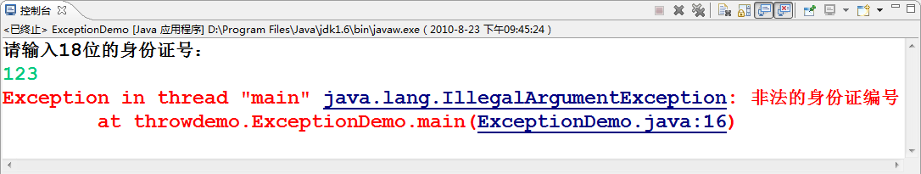
应当捕获这个手动抛出的异常，这样才能让程序很好地被控制。其实，无论是什么异常，都应该被捕获，以防止程序未经许可的终止。

异常声明(throws)
- 如果在一个方法体中抛出了异常，通常希望调用者能够去及时地捕获异常
- Java语言通过关键字throws声明某个方法可能抛出的各种异常，以告知调用者：在调用该方法时有可能产生什么样的异常。这样，调用者就可以做出相应的处理。
- 异常捕获除了可以使用try-catch-finally和throw关键字，还可以通过throws声明某个方法可能抛出的异常，使用throws声明的方法表示此方法不处理异常，而是交给方法的调用者处理。
代码示例：
class Computer {
public int div(int firstNum, int secondNum) throws Exception {
int result = firstNum / secondNum;
return result;
}
}
public class Test {
public static void main(String[] args) {
Computer c = new Computer();
try {
// 调用的方法抛出了异常，调用者必须进行异常处理
int result = c.div(20, 0);
} catch (Exception e) {
e.printStackTrace();
}
}
}
在上面示例代码中，Computer类的div方法抛出了异常；Test类中调用了div方法，调用时必须进行异常处理

throw与throws比较
throw | throws
抛出一个具体的异常类实例 | 声明一个方法可能抛出的所有异常类型
需要用户自己捕获相关的异常 | 不用显式捕获异常，可由系统自动将  所有捕获的异常信息抛给上级方法
throw在方法内部使用 | throws在方法名后面声明

小结
- 编写类ExceptionTest2：
      - 定义两个方法：go()和main() (入口方法)
      - 在go方法中声明要抛出异常，在该方法体内，抛出一个Exception对象
      - 在main()方法中，调用go方法，使用try/catch捕获go方法中抛出的异常
示例代码：
public class ExceptionTest2 {
/*
* 在go方法声明时抛出异常，在该方法体内，抛出一个Exception对象
*/
public void go() throws Exception {
throw new Exception("go方法抛出的异常");
}
public static void main(String[] args) {
ExceptionTest2 exp=new ExceptionTest2();
try {
exp.go();
异常处理
} catch (Exception e) {
e.printStackTrace();
}
}
}
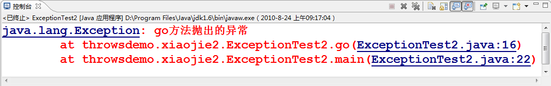

知识点4：异常的分类[10分钟]

异常分类
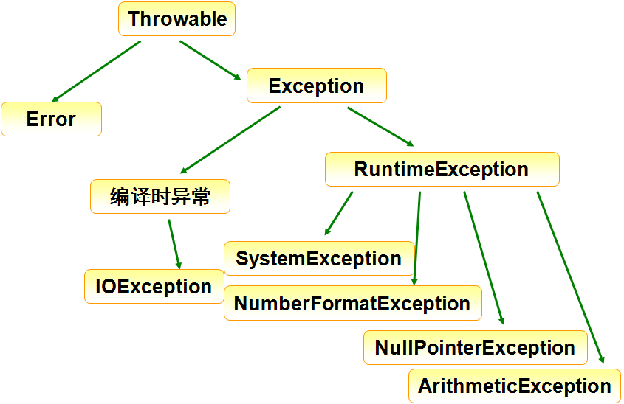
- Error类通常用以描述Java运行系统中的内部错误以及资源耗尽的错误等，一般是指JVM错误
- Error类异常比较严重，仅靠修改程序本身不能恢复执行，被称为致命性异常
- Exception类被称为非致命性异常，可以通过捕获处理后正常运行 ，可以分为两种：RuntimeException异常和Runtime Exception之外的异常
- RuntimeException异常又被称为运行时异常，即程序在运行阶段出现的异常
- RuntimeException之外的异常又被称为编译时异常，即程序在编译阶段出现的异常

常见的异常类型
异常类 | 说明
NullPointerException | 访问Null对象的方法
IllegalArgumentException | 接收非法参数
ClassNotFoundException | 不能加载所需要的类
ArithmeticException | 算术运算异常，如除数为零
ArrayIndexOutOfBoundsException | 数组下标越界
NumberFormatException | 格式化数据异常
IOException | 文件读写异常
- NullPointerException异常
示例代码：
public class Demo {
public static void main(String args[]) {
Student stu = null;
System.out.println(stu.getName());
}
}
class Student {
private String name;
private int age;
// 属性对应的getter/setter
public String getName() {
return name;
}
public void setName(String name) {
this.name = name;
}
public int getAge() {
return age;
}
public void setAge(int age) {
this.age = age;
}
}
- NumberFormatException异常
示例代码：
public class NumberFormatExceptionDemo {
public static void main(String args[]) {
String stuName = " tom";
int result = Integer.parseInt(stuName);
}
}

知识点5：自定义异常[10分钟]

为什么需要自定义异常
- 在实际开发中，为了更加直观地描述异常信息，方便开发人员根据异常信息快速定位异常发生的位置，可以使用自定义异常
- 自定义的异常类是由开发人员根据需求开发的异常类。
- 程序中使用自定义的异常类，通过自定义异常类可以让开发人员更加方便的定位程序出错的位置且更加详细的描述异常信息

如何创建自定义异常
- 步骤：
      - 创建一个类继承Exception
      - 在当前创建的类中定义有参的构造方法，并在构造方法中调用父类构造方法
      - 在程序中使用自定义异常类
⑴ 继承Exception
示例代码：
// 自定义异常类
public class MyException extends Exception {
public MyException(String msg) {
super(msg);
}
⑵ 构造方法中调用父类构造方法
}
class Demo {
public static void main(String args[]) throws Exception {
Scanner scanner = new Scanner(System.in);
int age = scanner.nextInt();
if ((age < 0) || (age > 100))
throw new MyException("输入的年龄非法");
}
⑶ 使用自定义异常类
}

知识点6：异常使用细节[10分钟]

使用细节
- 一个方法被重写时，重写它的方法必须抛出相同的异常类或异常子类
示例代码：
public class Father {
public void speak() throws IOException {
System.out.println("Father");
}
}
class Son extends Father {
public void speak() throws Exception {
System.out.println("son");
}
}
因为：Exception不是父类方法抛出的异常IOException的子类，程序编译异常
所以上面的代码在编译时就会提出有错误：
异常 Exception 与 Father.speak() 中的 throws 子句不兼容
- 如果父类方法抛出多个异常类，则重写方法必须抛出父类方法异常类的一个子集，即不能抛出新的异常
示例代码：
public class Father2 {
public void speak() throws IOException, NullPointerException {
System.out.println("Father");
}
}
class Son extends Father2 {
public void speak() throws SQLException {
System.out.println("son");
}
}
因为：SQLException不是父类方法抛出的异常的子集，程序编译异常
所以上面的代码在编译时就会提出有错误：
异常 SQLException 与 Father.speak() 中的 throws 子句不兼容

总结[5分钟]

总结
  - 异常是程序运行过程中发生的错误，即不正常的事情，异常会中止程序的运行
  - Throwable是所有异常类的父类
  - 异常类分为Error和Exception两大类
  - Exception类根据错误发生的原因分为两种：
  - RuntimeException异常
  - Runtime Exception之外的异常
  - 程序中可以使用try…catch…finally对异常进行捕捉处理，也可以使用throws和throw进行
  - 自定义异常类使开发人员更加方便地定义程序出错位置且更加详细地描述异常信息

作业
  - 完成上机PPT中的作业部分

